Зимовка рыб
Вода, ее свойства имеют жизненно важное значение для рыб. Приспосабливаясь к условиям обитания, рыбы в процессе эволюции приобрели различные особенности, позволяющие им жить в водной среде.
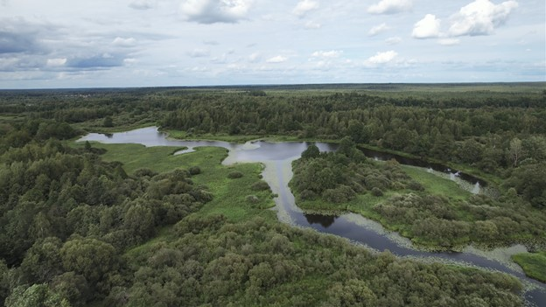
Изменение природных условий (понижение температуры, сокращение длины светового дня и др.) являются сигнальными для большинства теплолюбивых представителей ихтиофауны, при которых организм рыбы начинает подготовку к зимовке.
Зимовка – сезонный период в жизни рыб, который сопровождается значительным снижением уровня жизнедеятельности и обмена веществ, замедляются процессы роста, интенсивности питания, торможение реакций на раздражители, замедляется дыхание рыб и др. Теплолюбивые рыбы, такие как лещ, карп, линь и др. уже в октябре-ноябре собираются в стаи и отправляются в места массовой зимовки, так называемые зимовальные ямы. В зимовальных ямах скапливается рыба обычно одного вида и возраста, что обеспечивает лучшие условия для перезимовки.
В стоячих водоемах зимовальные ямы приурочены к устьям впадающих в них рек и ручьев, а также к местам выхода подводных источников, так как вода там лучше обогащается кислородом и лучше перемешивается, в проточных водоемах - к глубоководным местам с медленным течением.
Зимовальные ямы легко облавливаются, что требует строгого соблюдения мер по их охране. С целью предотвращения массового вылова рыбы в период ее зимовки Правилами любительского рыболовства и Правилами ведения рыболовного хозяйства, утвержденными Указом Президента Республики Беларусь от 21.07.2021 № 284, установлен запрет на любительский и промысловый лов рыбы на зимовальных ямах с 1 октября по 15 апреля. Перечень зимовальных ям с указанием их координат и границ утвержден постановлением Министерства сельского хозяйства и продовольствия Республики Беларусь и Национальной академии наук Беларуси от 15 марта 2023г. № 34/2.
За добычу рыбы на зимовальных ямах с 1 октября по 15 апреля, а также за покушение на такую добычу, предусмотрена административная ответственность по ч.1 ст.16.25 Кодекса Республики Беларусь об административных правонарушениях в виде штрафа в размере от 10 до 30 базовых величин. Кроме того, за изъятую рыбу придется заплатить вред, причиненный окружающей среде, рассчитанный на основании такс, установленных в приложении 9 к постановлению Совета Министров Республики Беларусь от 11.04.2022 № 219, исчисленных в тройном размере по каждому изъятому виду рыб.

